EJERCICIOS CON GOOGLE DRIVE

Inicia sesión en Google Drive introduciendo tu usuario y contraseña.

Crear carpetas:
  - Cree una carpeta DCD_UPT_SEC.
Haga clic derecho
Luego aparece siguiente pestaña
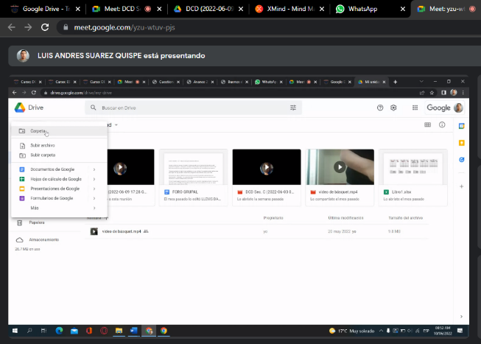
Seleccionar el icono carpeta

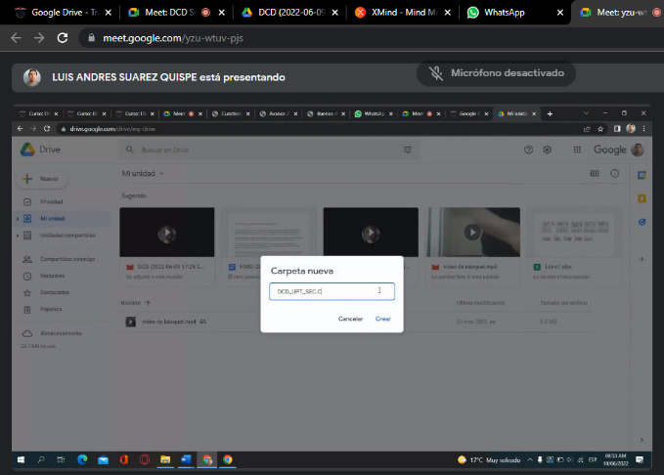
Introducir el nombre de la carpeta a crear(CDC_UPT_C)
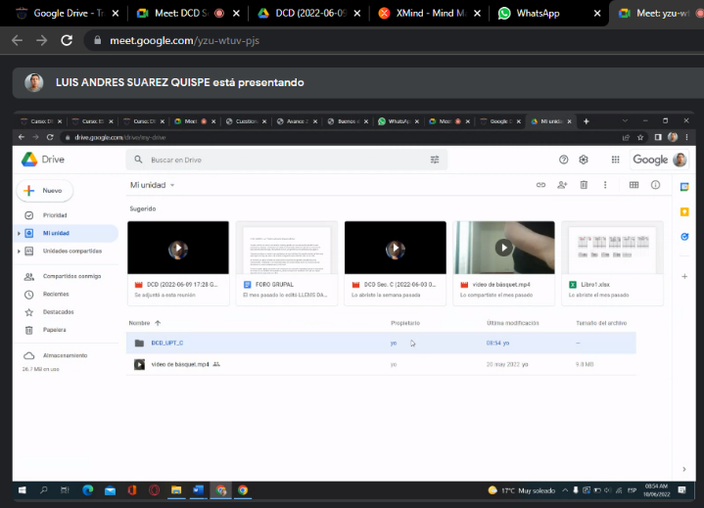
Podemos visualizar la carpeta creada(CDC_UPT_C)
  - Compruebe el funcionamiento de los botones “Vista”, “Ordenar” y “Visualizar detalles”.
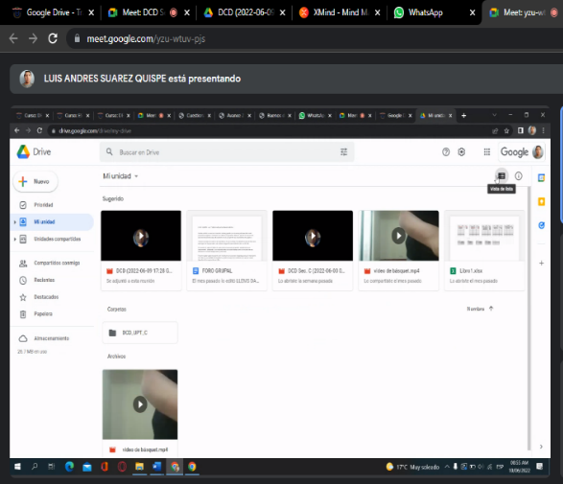

  - Busca cuatro fotos de tema libre a través de Google Imágenes y guárdalas en tu equipo.

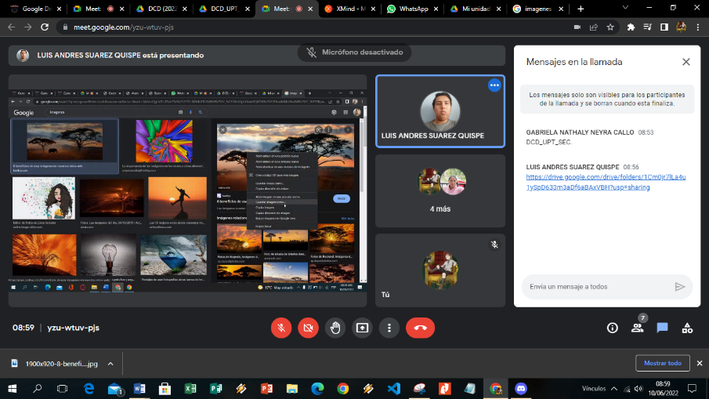
Búsqueda de imágenes
Imágenes guardadas
  - Después, guarda esas cuatro fotos en tu carpeta DCD_UPT_SEC
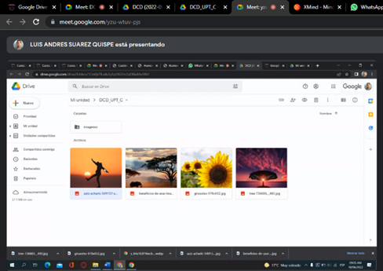
  - Ingrese a la carpeta DCD_UPT_SEC. Cree una carpeta Imágenes.
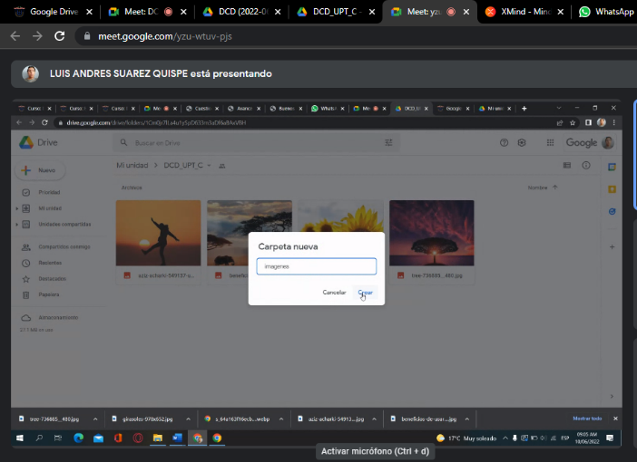
Creamos nueva carpeta con nombre IMÁGENES.
  - Mueva todos los archivos a la carpeta, arrastrándolos sobre ella.

Dejar en la carpeta creada
Arrastrar los imágenes
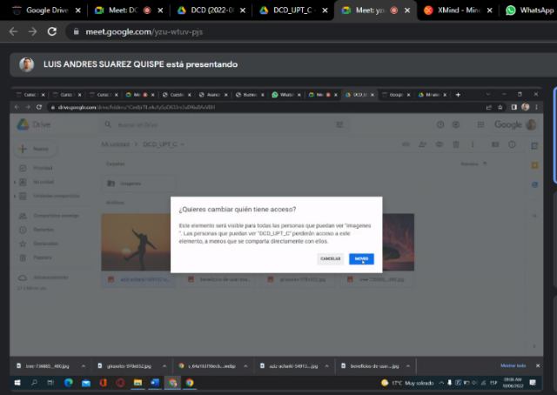

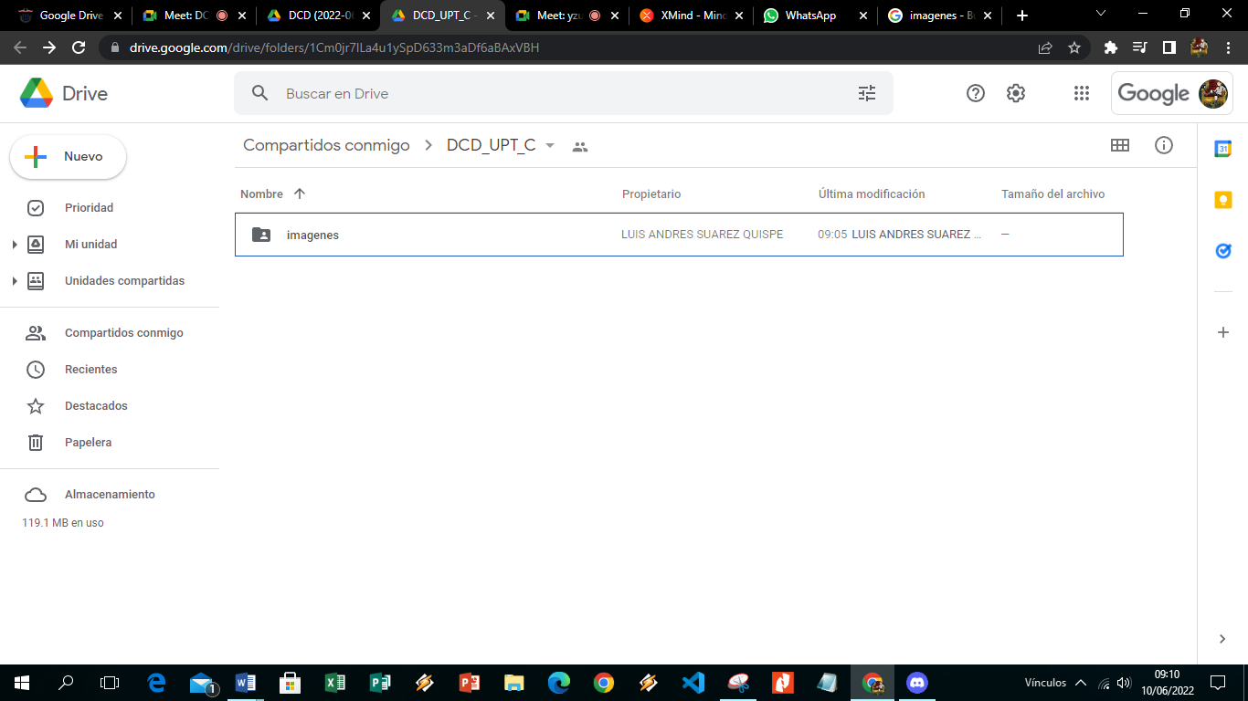
Seleccionar la carpeta

  - Abra la carpeta y compruebe que se han movido los archivos.
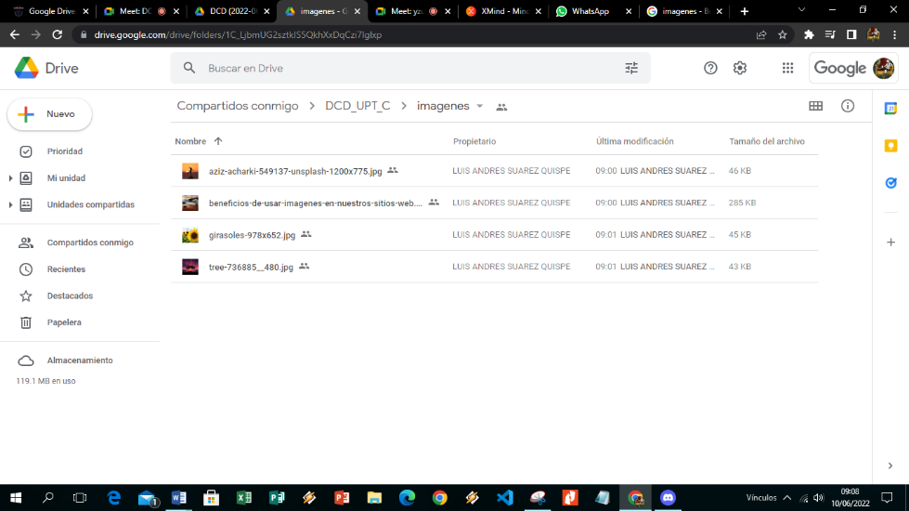
Podemos ver las imágenes dentro de la carpeta

Ahora vamos a eliminar y recuperar esta Carpeta que hemos creado.
  - Elimina la carpeta DCD_UPT_SEC.

Ubicamos la carpeta (DCD_UPT_C). Luego clic derecho.
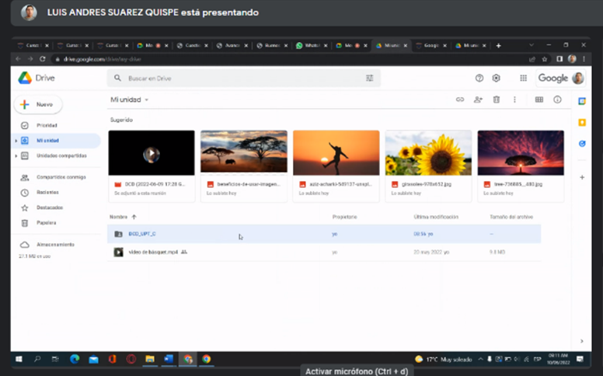
Seleccionar ACEPTAR o MOVER A LA PAPELERA.
En la pestaña seleccionar opción QUITAR.

  - Recupera (Restaura) la carpeta eliminada a través de la Papelera.
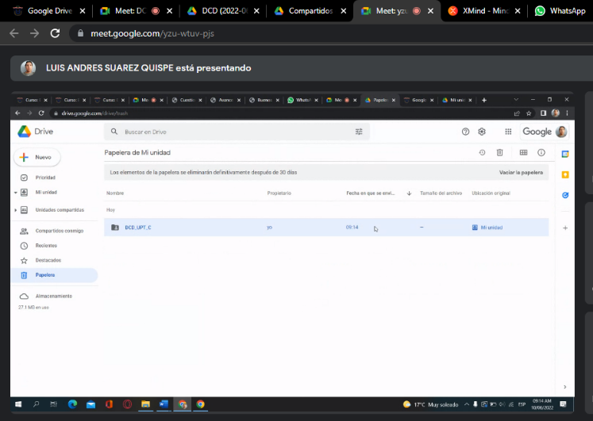
Ubicar PAPELERA y seleccionar
Luego seleccionar en RESTABLECER.
Seleccionar la carpeta (DCD_UPT_C) y hacer clic derecho

  - Vacía la Papelera.
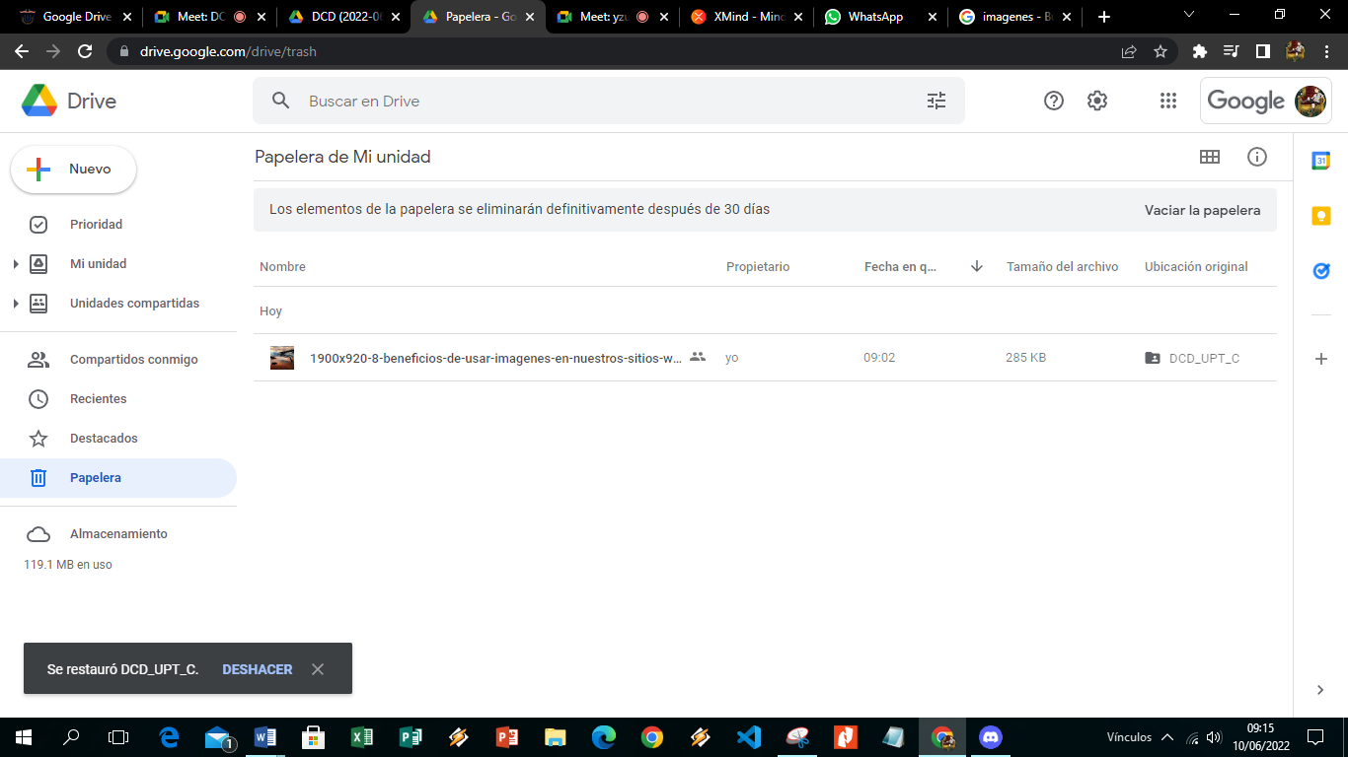
Y se puede ver que la carpeta ya no se encuentra

Crear documentos de texto
  - En la carpeta DCD_UPT_SEC. Cree un nuevo documento de texto.
Hacer clic en icono + o NUEVO
Luego en la pestaña que aparece seleccionamos DOCUMENTOS DE GOOGLE/ DOCUMENTO EN BLANCO.
Hacer clic en CREAR Y COMPARTIR
  - Copie y pegue texto de una página web cualquiera (al pegar con Ctrl+v se conserva el formato original, pero al pegar con Ctrl+Máys+v se quita el formato).
Cuando se pega con teclas (ctrl+v). Se mantiene el formato original
Ahora al pegar con CTRL + SHIFT + V cambia de formato.
  - Ponga nombre al documento (doc_inicialnombreapellido).
Seleccionar y digitar el nombre.
  - Compruebe el funcionamiento del editor: de formato al texto con los botones de herramientas o con las opciones de menú.
  - Inserte una imagen en el documento.
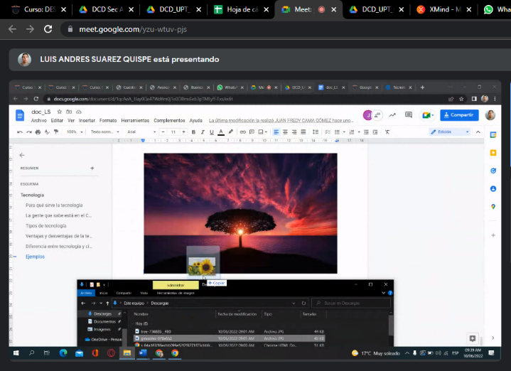
Ubica el imagen a insertar, luego arrastre al documento.
  - Cree un segundo documento de texto de forma similar al anterior.
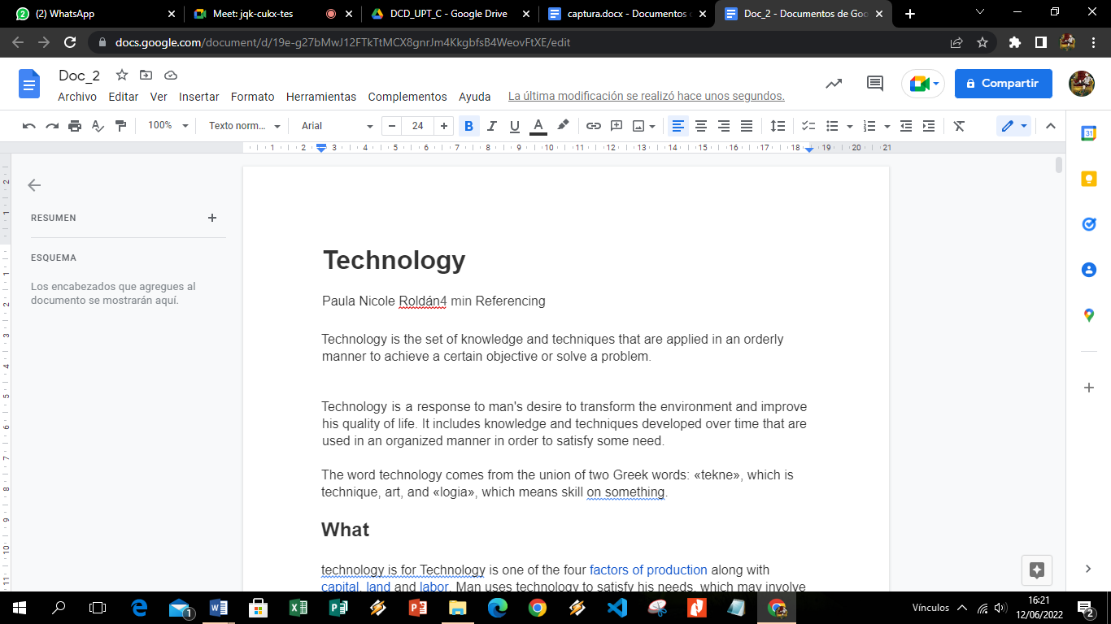

  - Pruebe a traducir el documento a otro idioma con el menú Herramientas > Traducir documento.
Seleccionar el idioma deseado
Seleccionar TRADUCIR
Seleccionar HERRAMIENTAS
Y luego seleccionar TRADUCIR DOCUMENTO
El documento esta traducido

Crear hojas de cálculo
  - Cree una nueva hoja de cálculo.
Luego en la siguiente pestaña seleccionar( Hojas De Calculo De Google/Hoja De Calculo En Blanco).
Seleccionar NUEVO
  - Haga un listado de nombres y notas y calcule la media de cada alumno. La media se puede calcular con la función =AVERAGE(XX:YY)
Nombre | Notas de DCD |  |  | Media
 | E1 | E2 | E3
Rosa | 3 | 4 | 5 | 4,0
Mario | 7 | 8 | 9 | 8,0
Carmen | 10 | 3 | 4 | 5,7
Escribir (=AVERAGE) luego seguido seleccionar las celdas a calcular.
  - Ponga nombre al documento (cal_inicialnombreapellido).
Seleccionar y digitar el nombre

Descarga, subida y conversión de archivos
  - Sin abrir el documento, descargue uno de los documentos de texto (botón derecho).
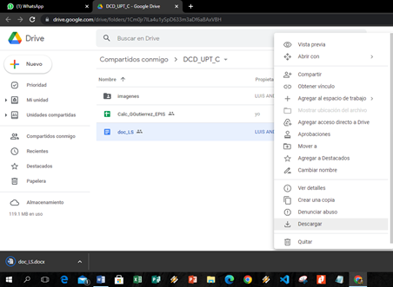
Seleccionar opción DESCARGAR
Seleccionar archivo y clic derecho
  - Abra el otro documento de texto y descarguelo como pdf y como odt (menú Archivo > Descargar como). Compruebe que puede abrirlos en su ordenador.
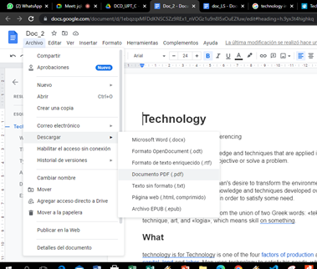
Seleccionar opción (DOCUMENTO PDF)
Luego opción DESCARGAR
Seleccionar ARCHIVO

  - Suba el pdf descargado con la opción mi unidad > Subir archivos.

Seleccionar opción (SUBIR ARCHIVO)
Seleccionar MI UNIDAD

Luego buscar el achivo descargado y SELECCIONAR / ACEPTAR.

  - Cree un documento de texto en su ordenador con información de un tema del curso.
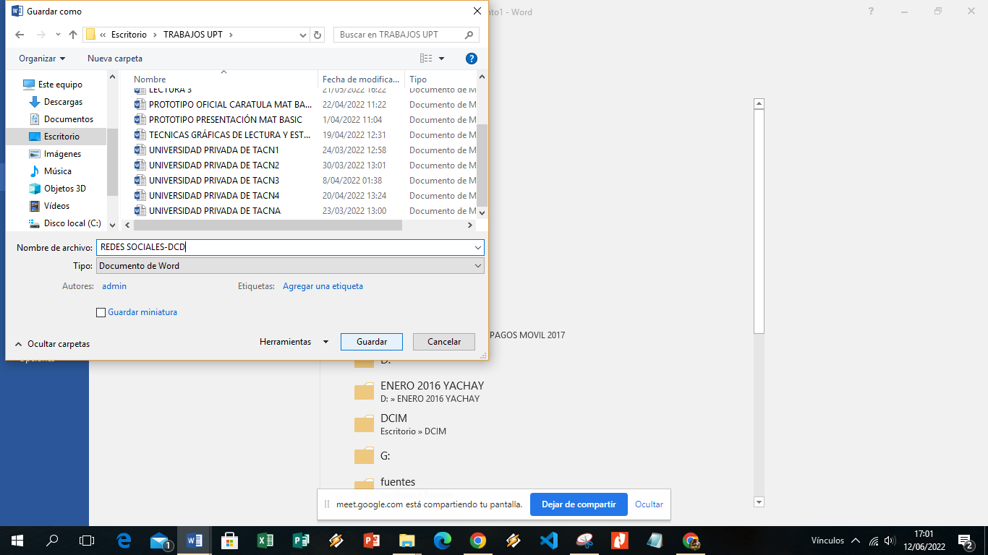
Creamos el documento con nombre REDES SOCIALES.
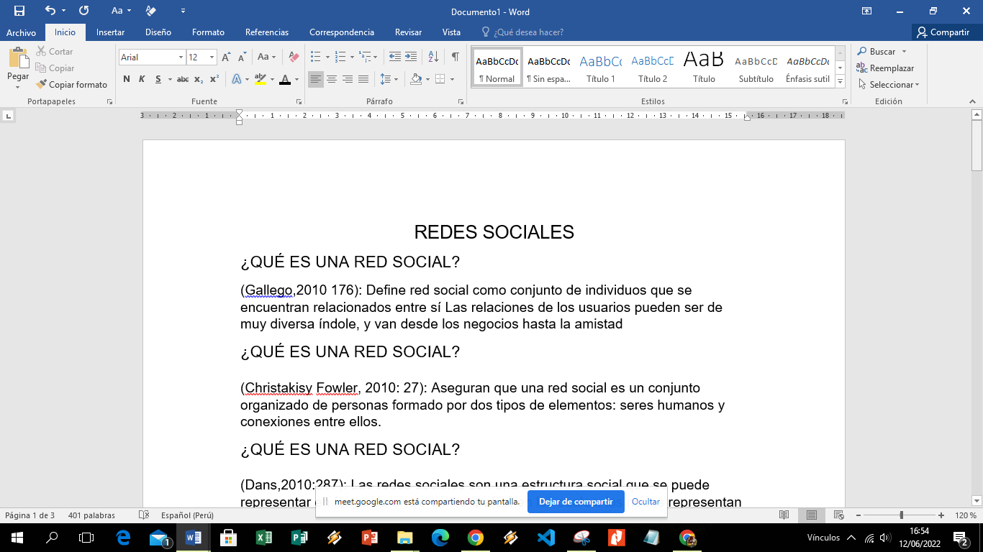
  - Suba el documento arrastrándolo a Google Drive.
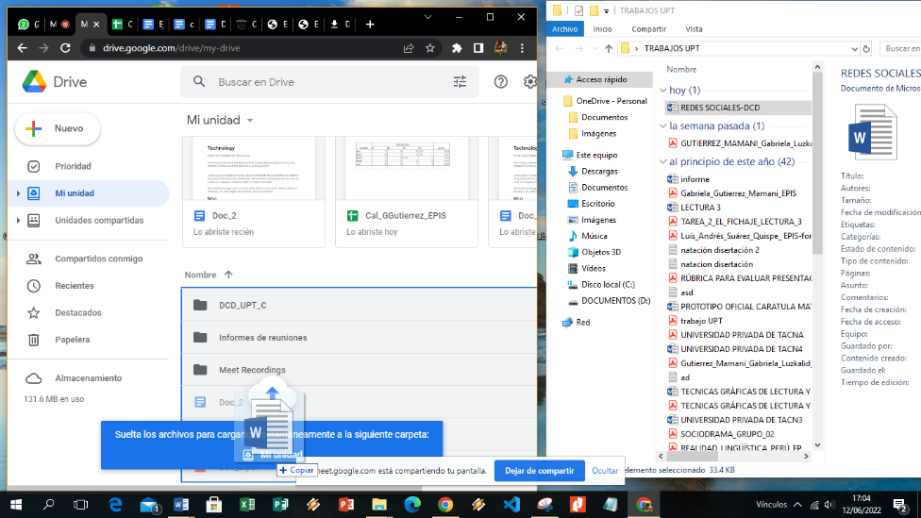
Arrastrar al carpeta DCD_UPT_C
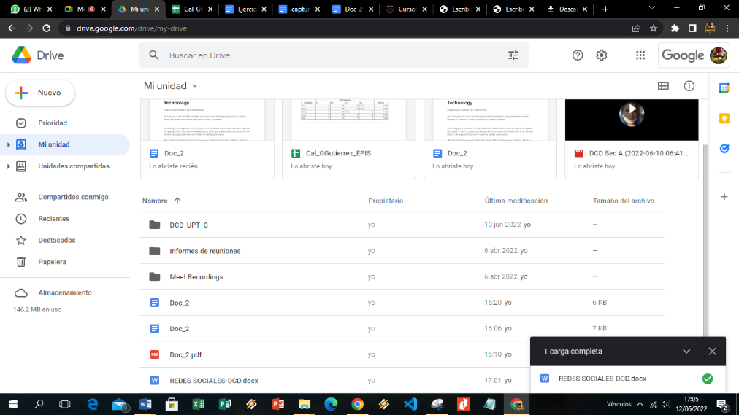
Se puede visualizar el documento.

  - Abra el pdf para visualizarlo. Abra el pdf en Google Docs y compruebe que se ha convertido a texto (el texto se añade tras la imagen, una vez se ha comprobado que está bien, se puede borrar la imagen).

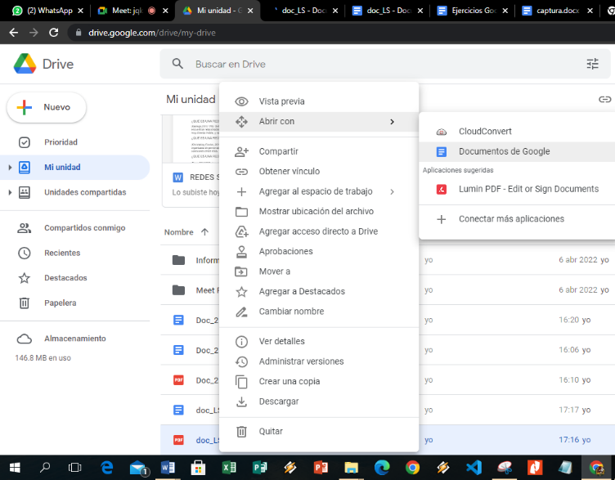
3.-Seleccionar (DOCUMENTOS DE GOOGLE).
2.-luego seleccionar (ABRIR CON ).
1.- ubicar el documento luego clic derecho.

Compartir documentos entre cinco usuarios
  - Comparta (para editar) uno de los dos primeros documentos de texto creado con sus compañeros de curso.

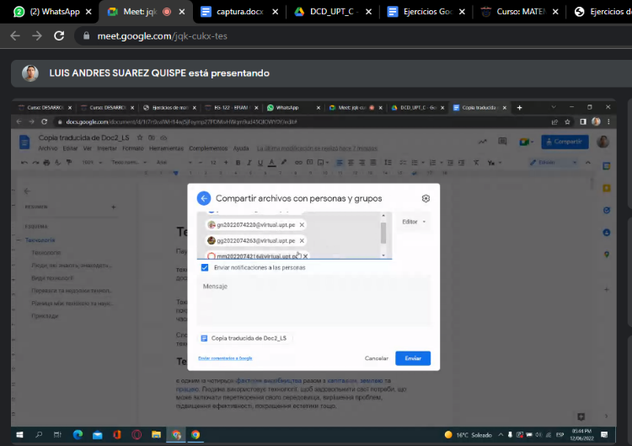

  - Compruebe que ha recibido la comunicación de compartición de documentos en gmail.
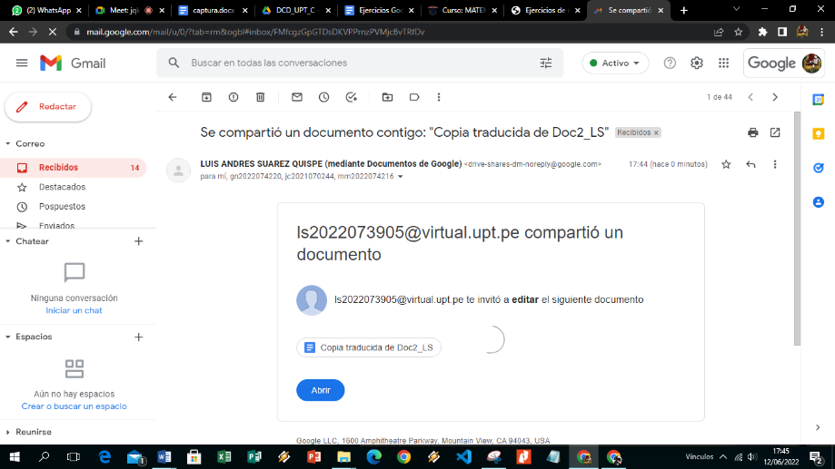
  - Compruebe que puede modificar el documento de su compañero.
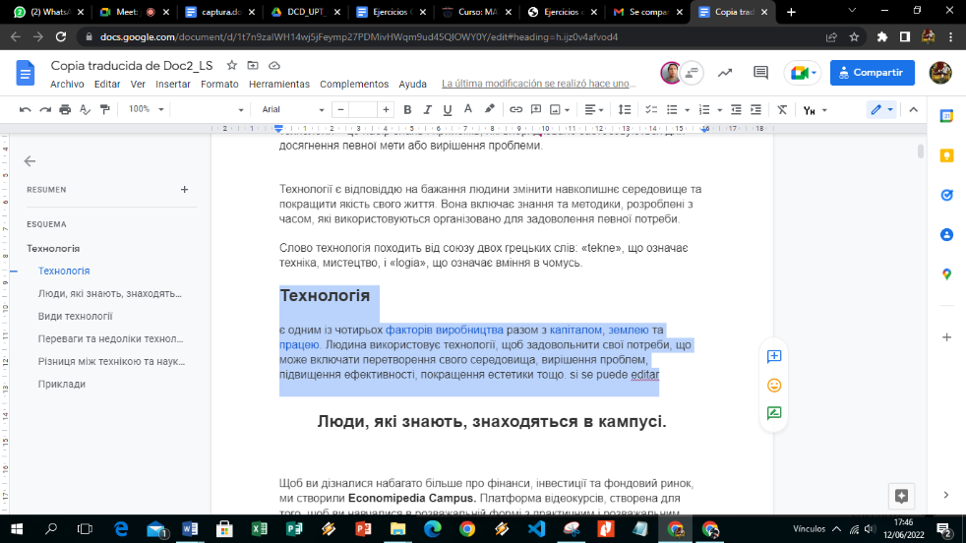
  - Compruebe que sus compañeros han modificado su documento.

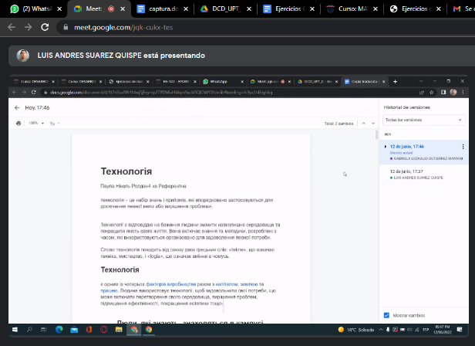
  - Consulte el Historial de revisión (menú a Archivo > ver historial de revisión). Compruebe que puede volver a una versión anterior del documento.

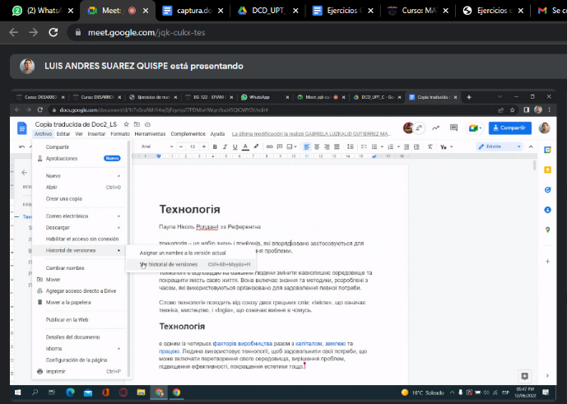
  - En el documento de su compañero, pase al modo de Sugerencias (menú Ver > Modo) y modifique el documento en dos sitios distintos.
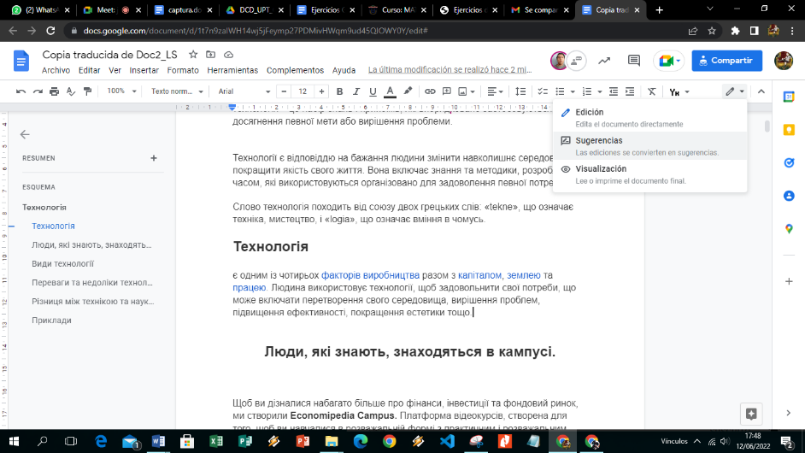

  - En su documento, compruebe que aparecen dos sugerencias. Acepte una y rechace la otra y compruebe el resultado.
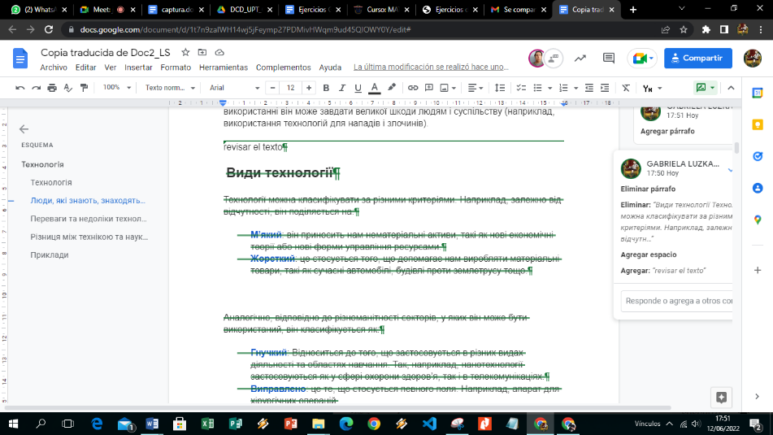
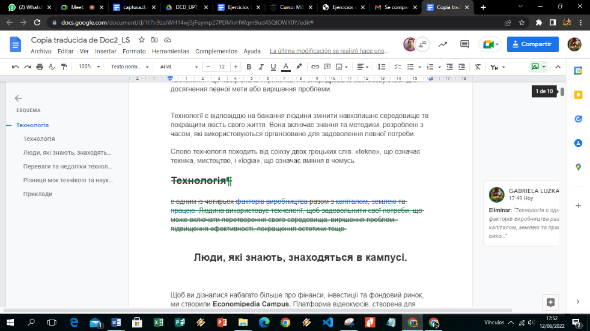

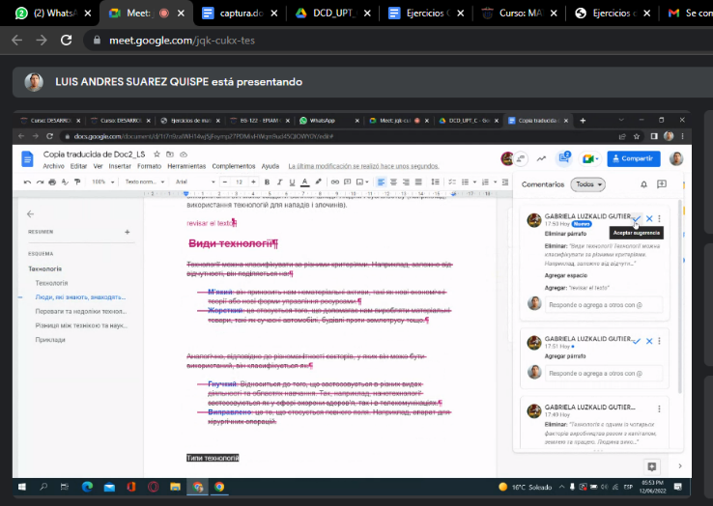

Compartir documentos entre varios usuarios
  - Uno de los asistentes del curso debe crear un documento nuevo y compartirlo para edición. Todos deben comprobar que pueden acceder a él y editarlo

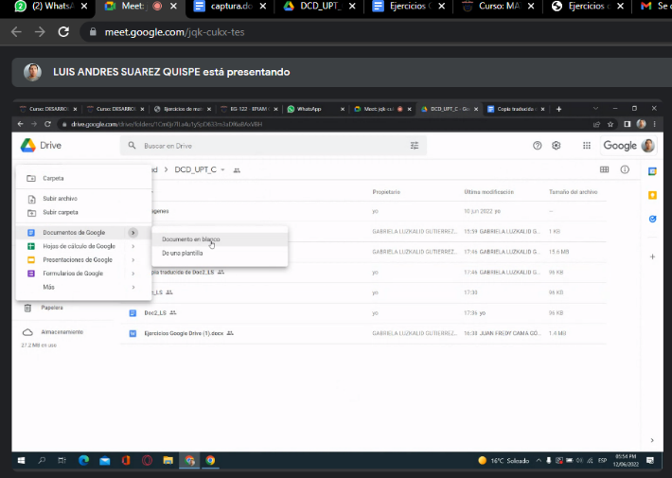

  - Redacten entre todos, el documento sobre un tema concreto. Por ejemplo, Información alusiva al día del Maestro.

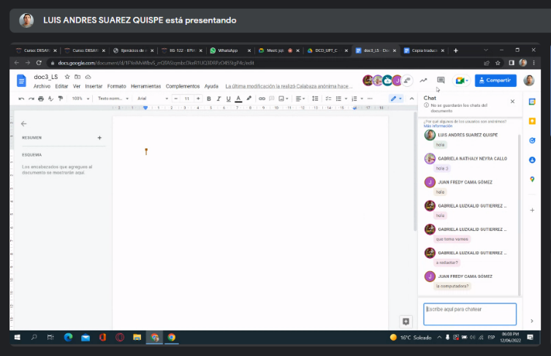
En este apartado no se puede hablar entre compañeros. La comunicación se debe realizar a través del chat o meet de Google Drive. El chat del documento se puede abrir con el icono de globo situado en la parte superior a la derecha de la ventana (es visible cuando al menos otro usuario está editando el documento).
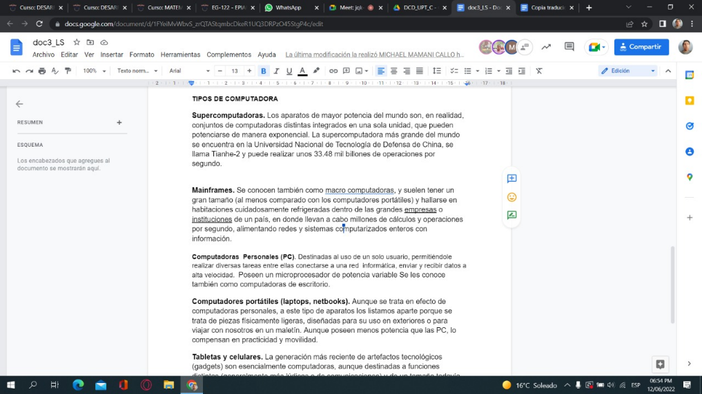

Publicar un documento
  - Cree un nuevo documento de presentación de Google de un par de páginas.
  - Publique en la web el documento (menú Archivo > Publicar en la web).
  - Compruebe que puede acceder a él desde otro navegador (copiando y pegando la URL).
  - Envíe la dirección pública al resto de compañeros.
  - Compruebe que puede acceder a los documentos publicados por el resto de compañeros.
  - Retire el documento de la web (menú Archivo > Publicar en la web).

